DİJİTAL TERMOMETRE

DEVRENİN AMACI: Bu devre, çevre sıcaklığını ölçüyor. Sıcaklık ayarlanan değerin üstünde ise kırmızı led, altında ise yeşil led yanıyor.

[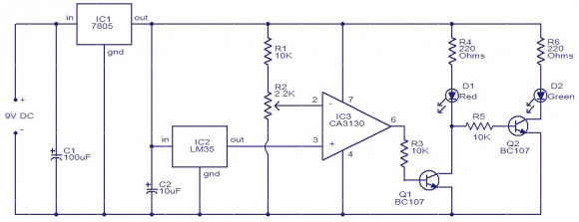](http://www.devreyapimi.com/wp-content/uploads/2012/03/sicaklik-ile-calisan-devre.jpg)

DEVRENİN ÇALIŞMA ŞEKLİ: Devrede sıcaklık sensörü olarak LM35 kullanılıyor. LM35′in çıkışı, sıcaklıktaki **her bir derece yükselmesinde 10 mV** artıyor.  LM35′in çıkışı, CA3130 Opamp’ının evirmeyen girişine bağlanıyor. Opampın eviren girişi ise R2 potansiyometresi ile ayarlanan referans voltajına bağlanıyor.

Eğer referans voltajı 0.8V ise; LM35′in çıkışındaki voltaj, çevre sıcaklığı 80 derece olduğunda 0.8V olur. Böylece Q1 transistörü tetiklenir ve kırmızı led (D1) yanar. Sıcaklık 80 derecenin altında oduğunda ise tersi olur.

Buradan anlaşılacağı gibi her 1 derece için referans voltajını 0.01V arttırmamız gerekiyor.

7805 entegresi ise 9Volt DC gerilimdem 5 Volt DC gerilim üretir. Eğer 5Voltluk girişe sahipseniz 7805 kullanmadan 5Voltu devreye doğrudan bağlayabilirsiniz.

Q1 ve Q2 transistörleri çok önemli değil. Herhangi bir NPN transistör bağlanabilir.

Ledlerin çalışacağı sıcaklık noktasını R2 potansiyometresi ile belirliyoruz.